USER GUIDE (PANDUAN PENGGUNA)

PETUJUK UMUM:
- Koneksi internet.
- Browser.
- URL web yang telah di hosting (spprizkymuhamad.epizy.com).

PETUNJUK PENGGUNAAN:
- Buka browser.
- Masukan URL web yang telah di hosting.
- Tapilan pertama saat web dibuka.

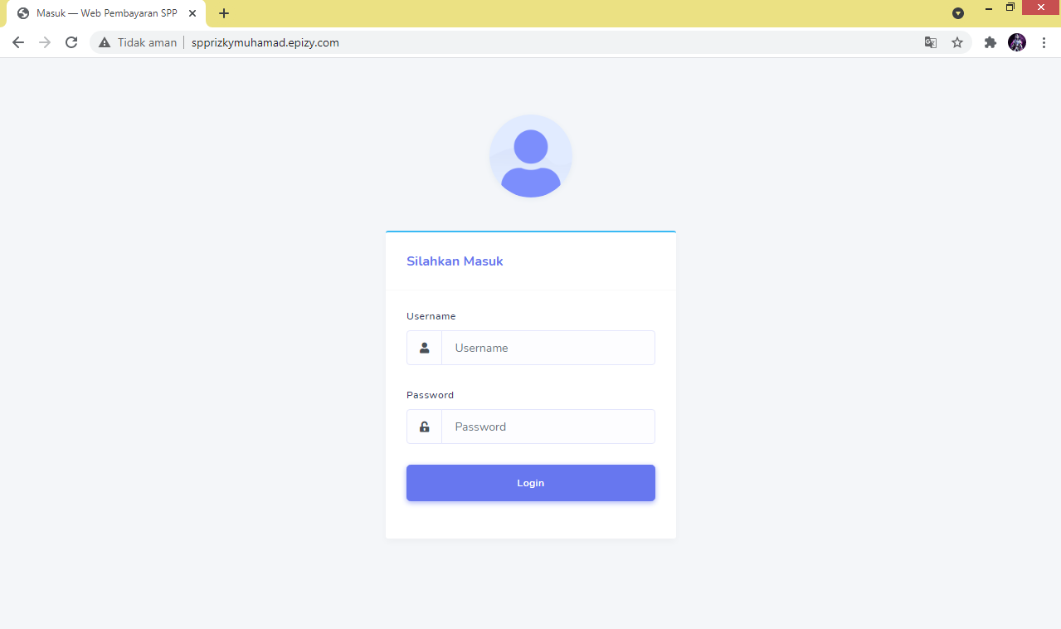
Tampilan Login
- Disini anda bisa login sebagai admin, petugas, dan siswa.
- Jika anda login sebagai admin maka akan muncul tampilan seperti berikut.
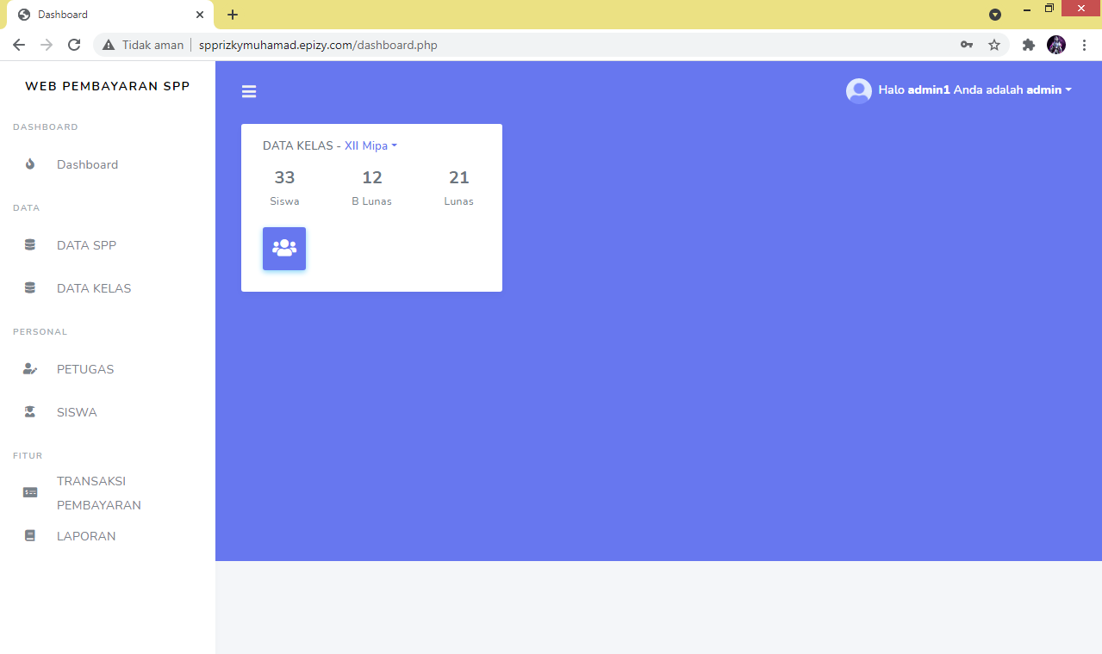
Menu utama admin
Admin dapat mengubah, menghapus, dan menambah spp, kelas, petugas, siswa, serta dapat melakukan transaksi pembayaran spp dan dapat melihat laporan pembayaran spp.

Berikut ini tampilan data yang bisa di akses oleh admin yaitu spp, kelas, petugas, siswa, transaki pembayaran dan laporan.

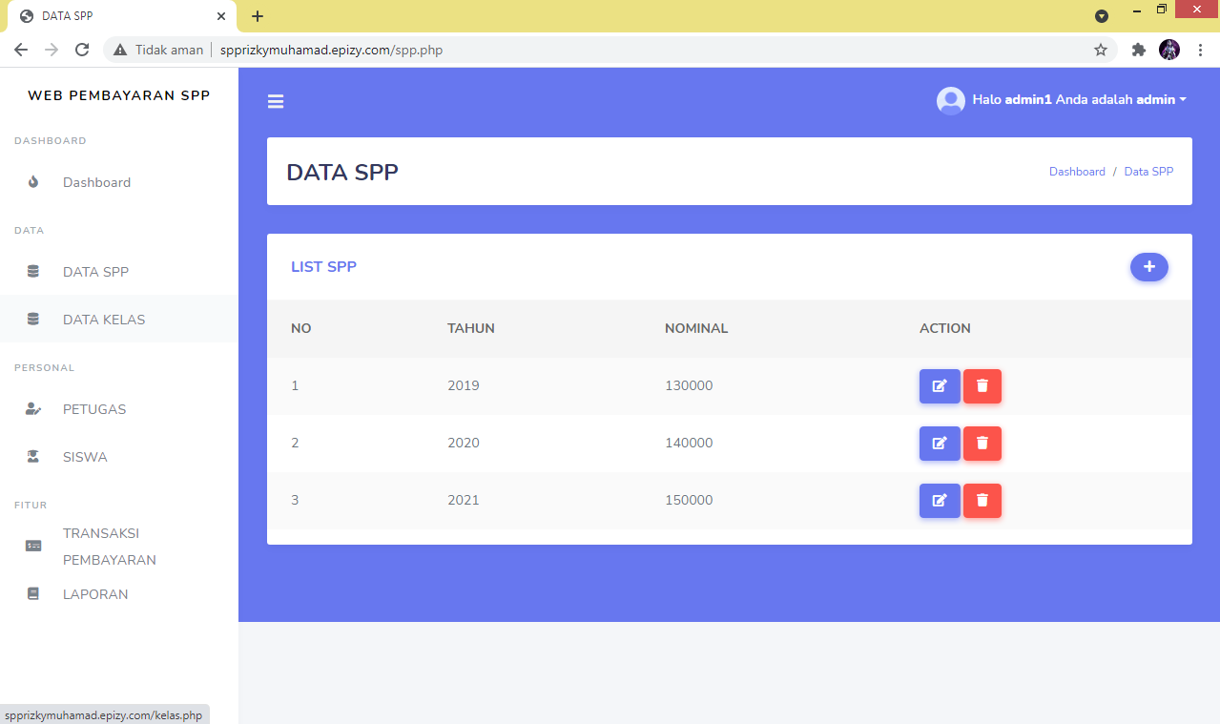
Spp
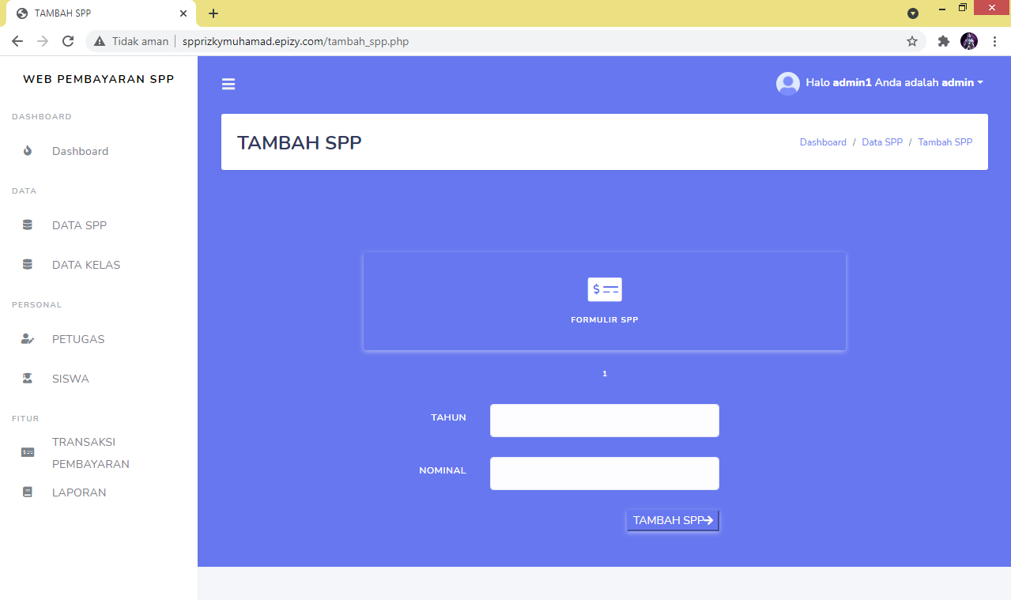
Tambah spp
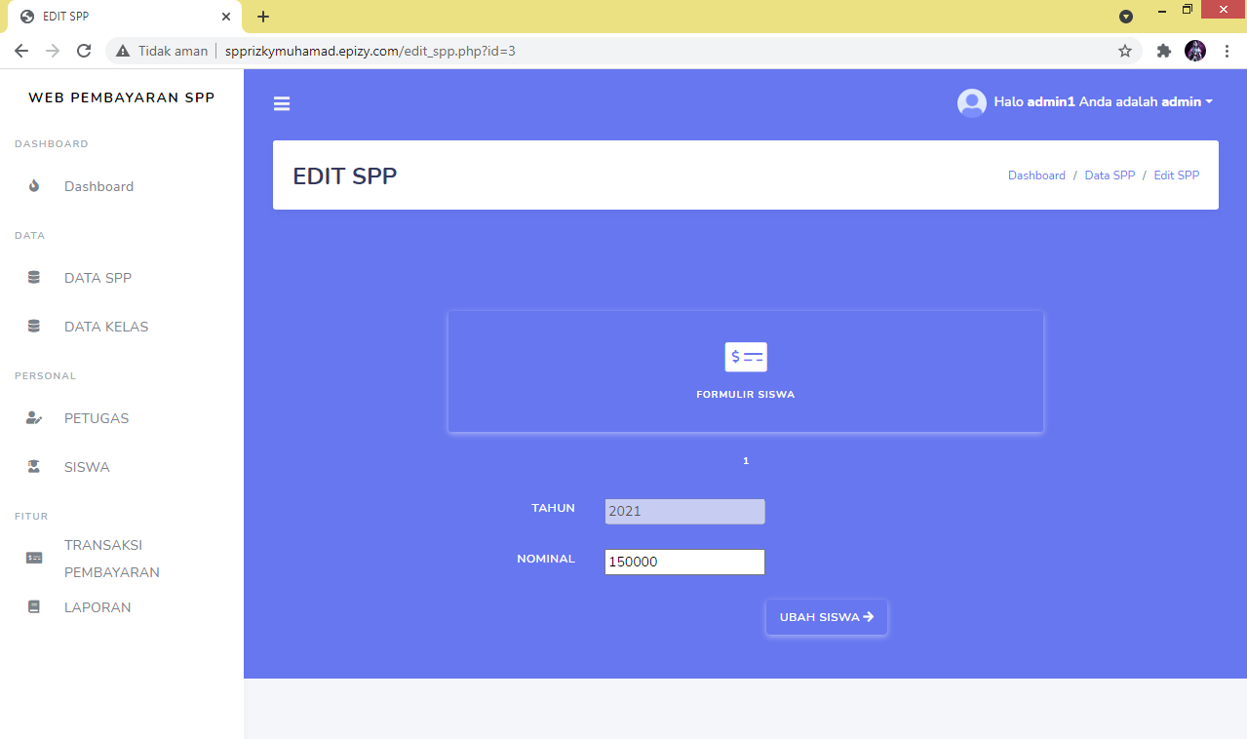
Edit spp
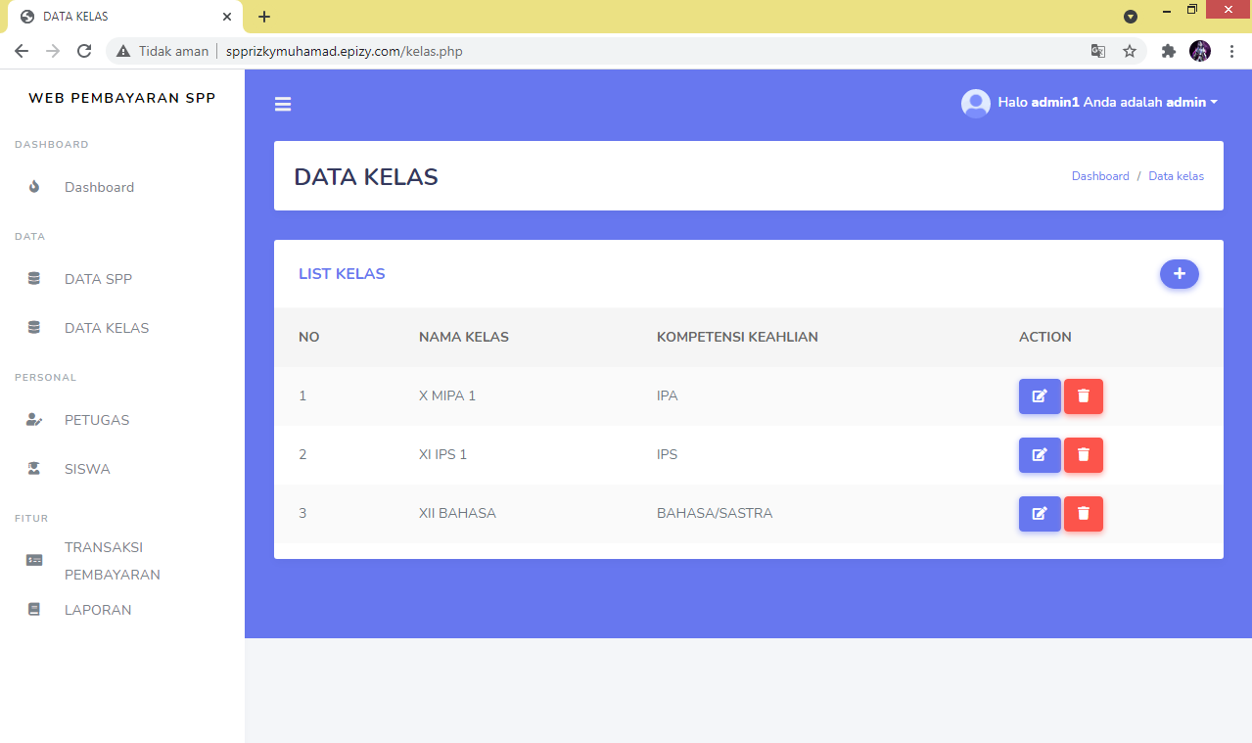
Kelas
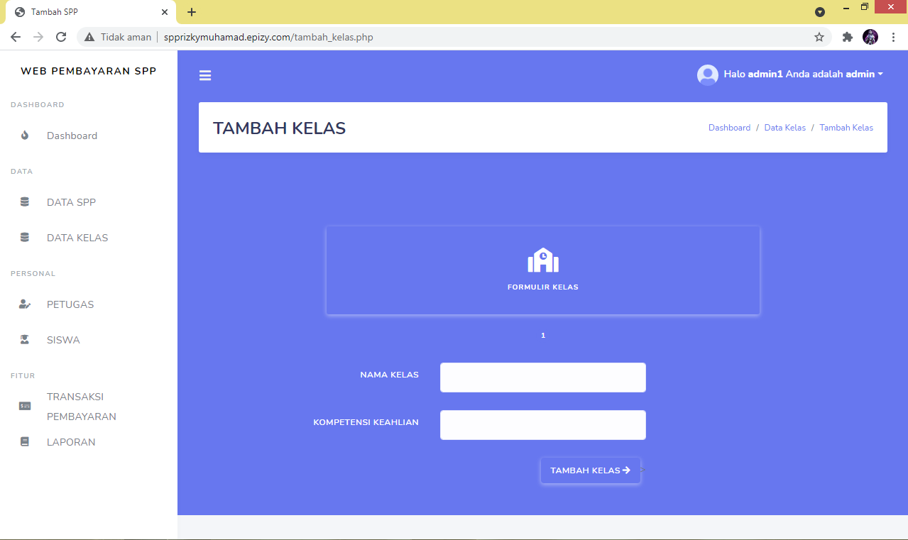
Tambah kelas
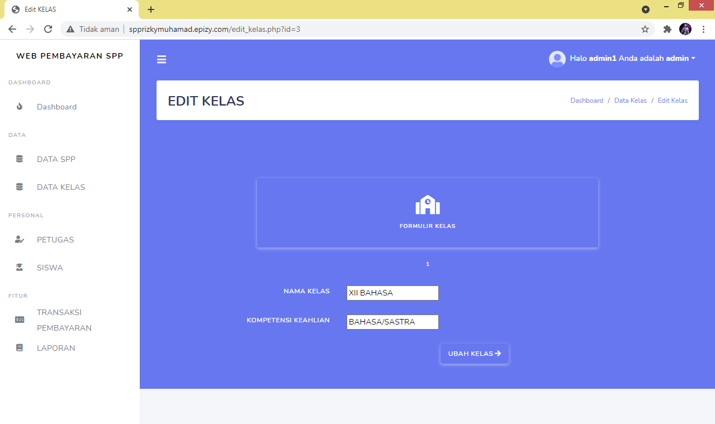
Edit kelas
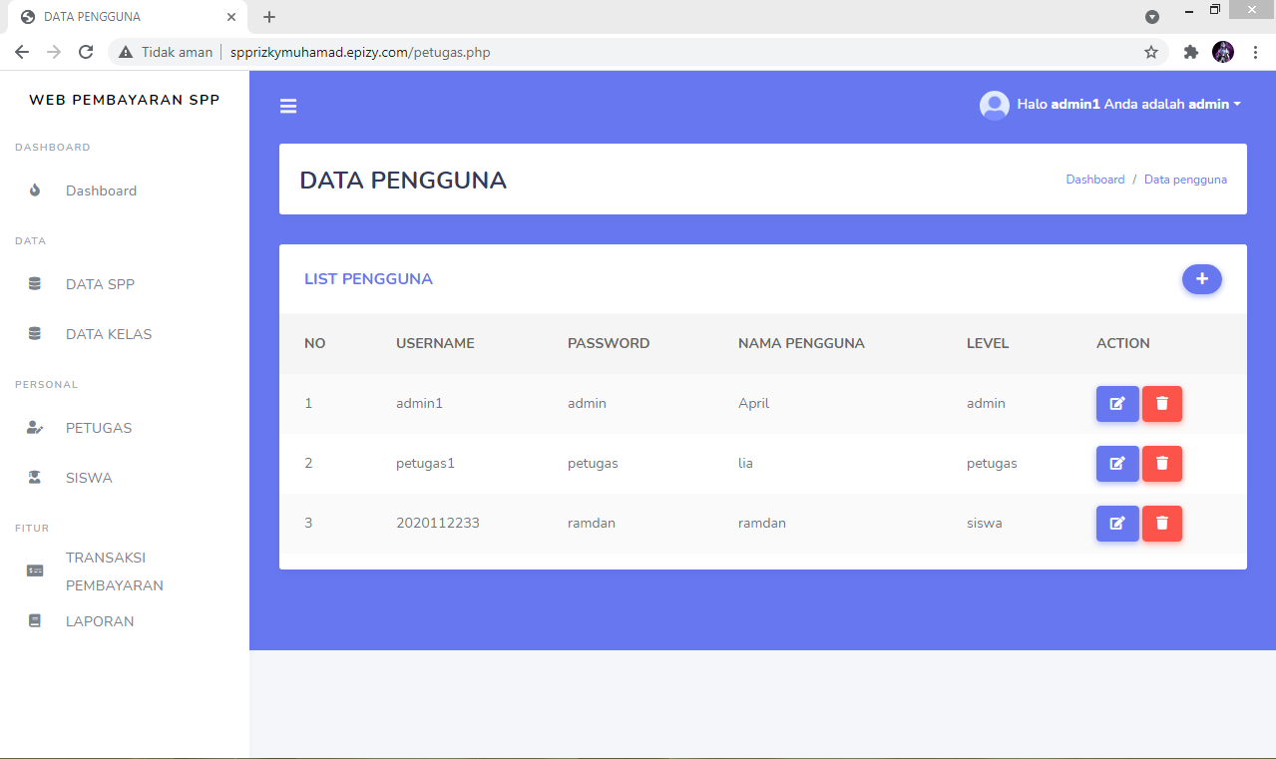
Pengguna
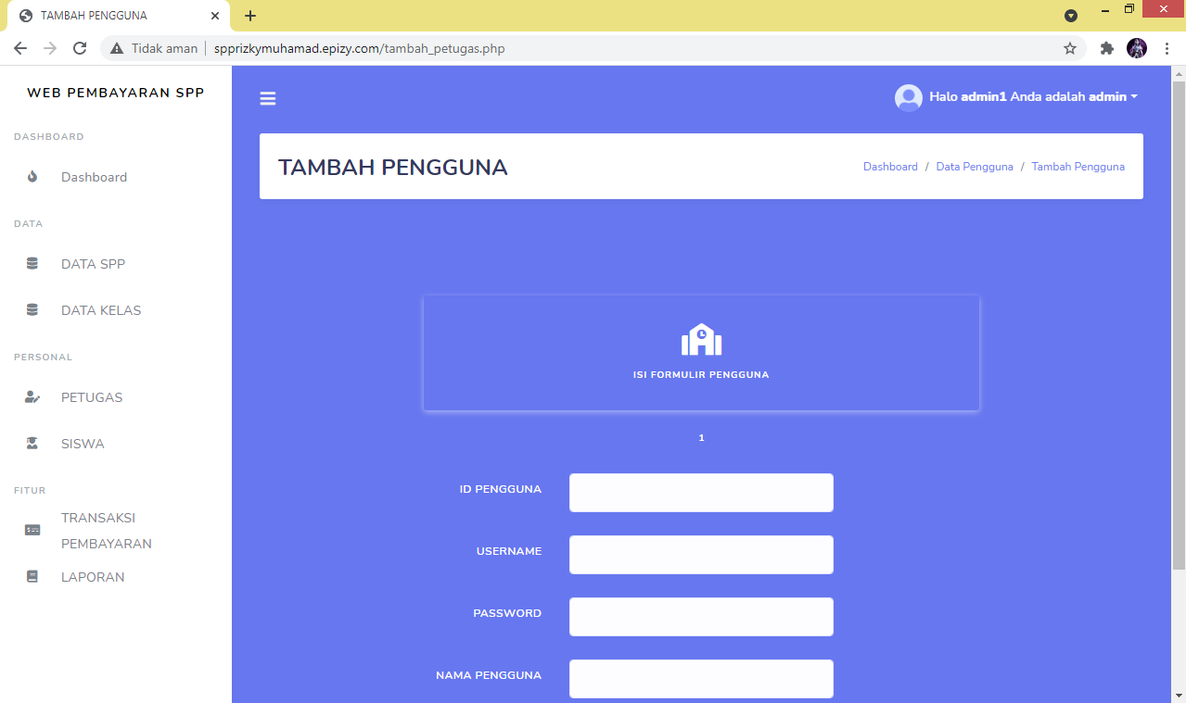
Tambah pengguna
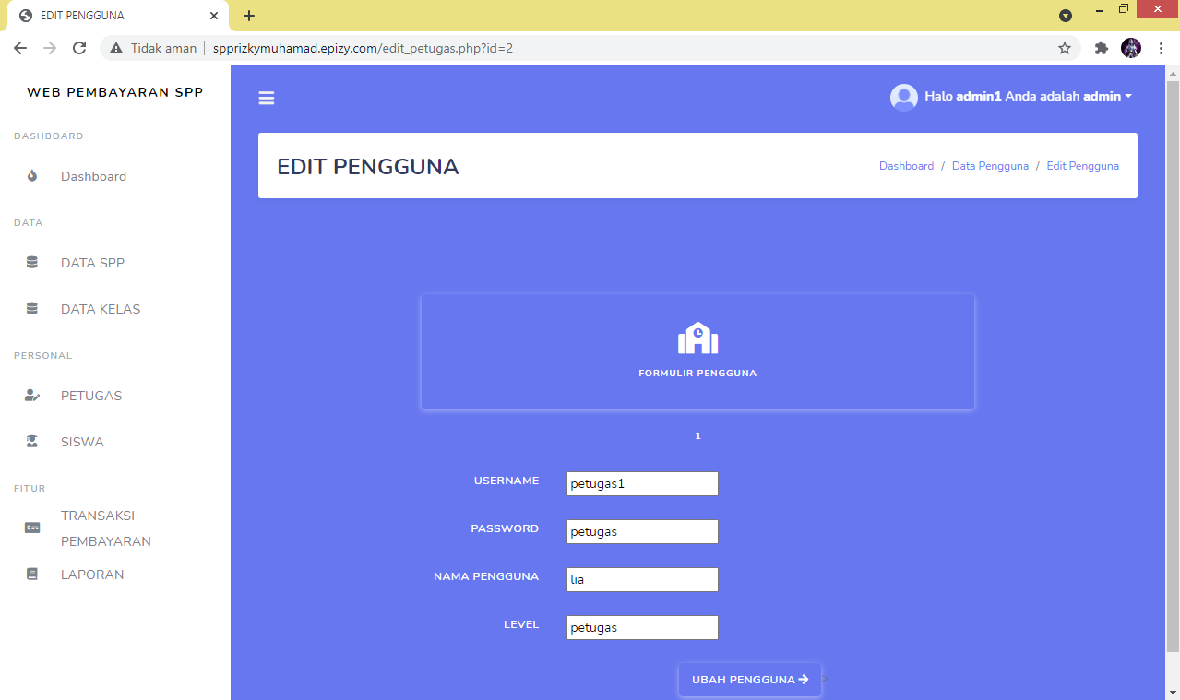
Edit pengguna
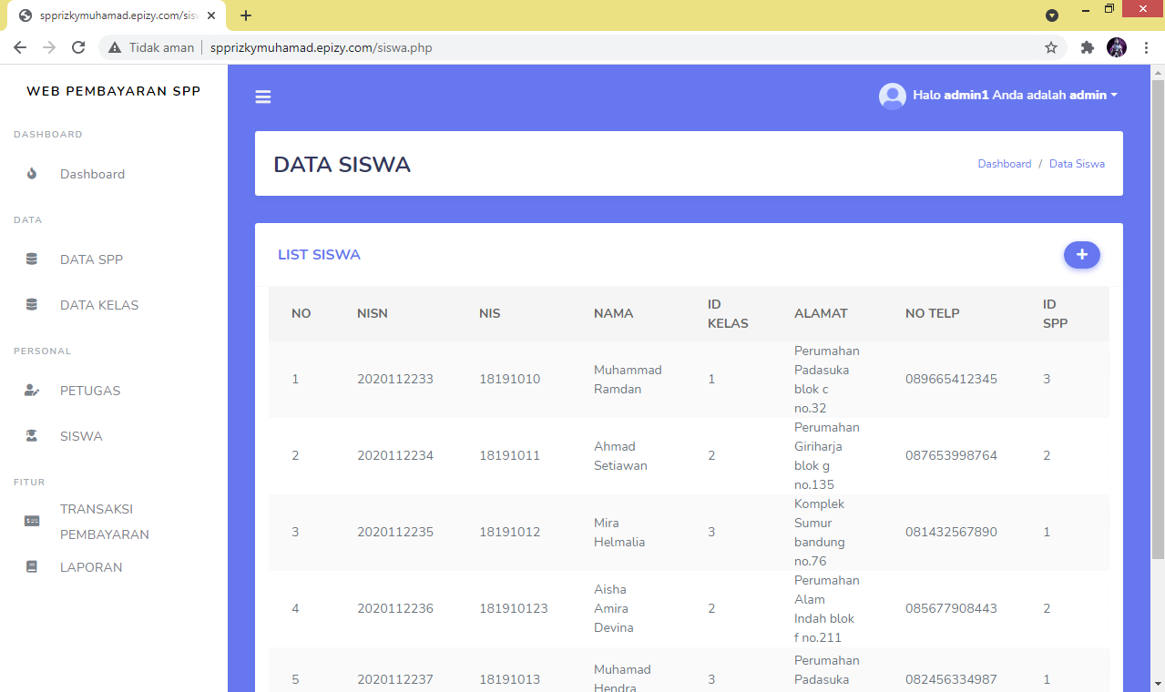
Siswa
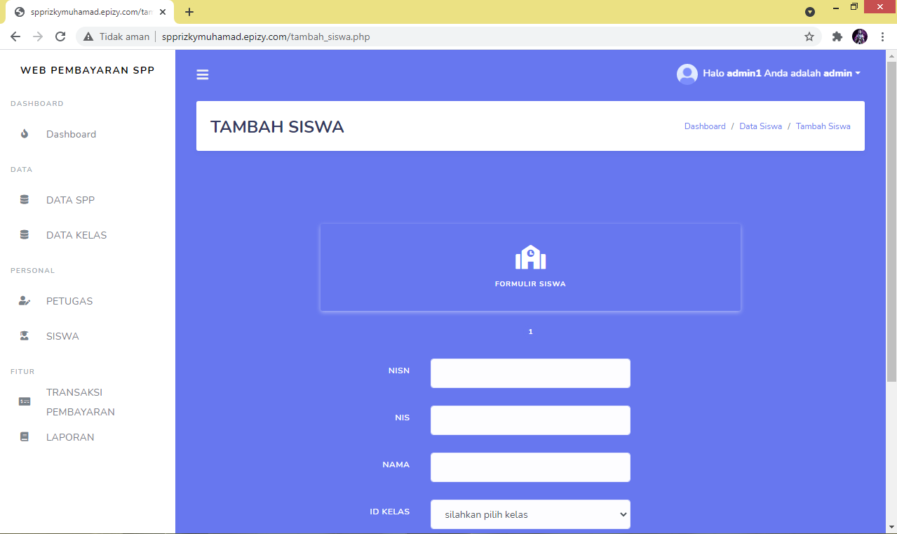
Tambah siswa
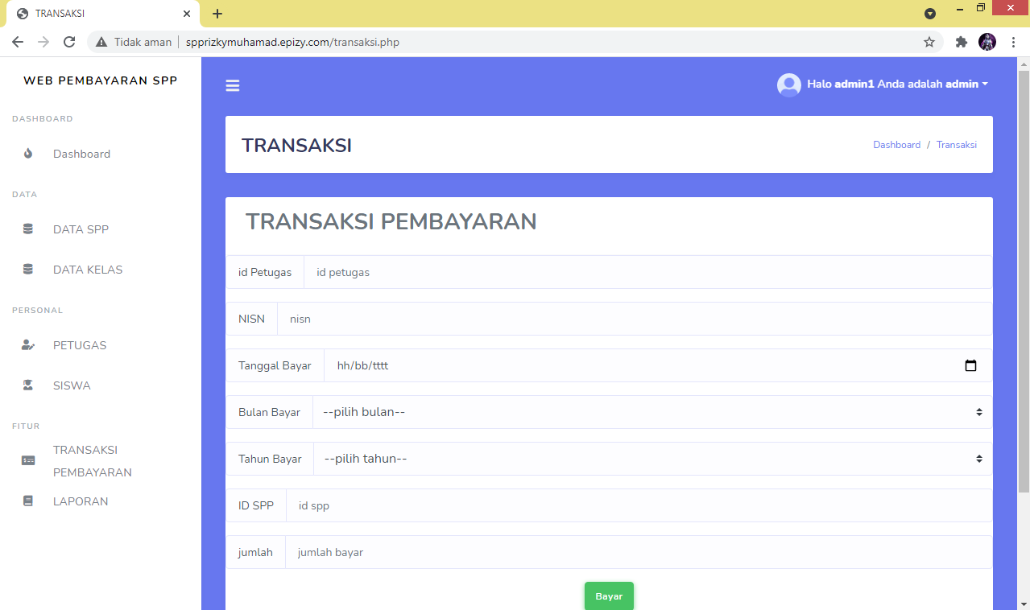
Transaksi pembayaran
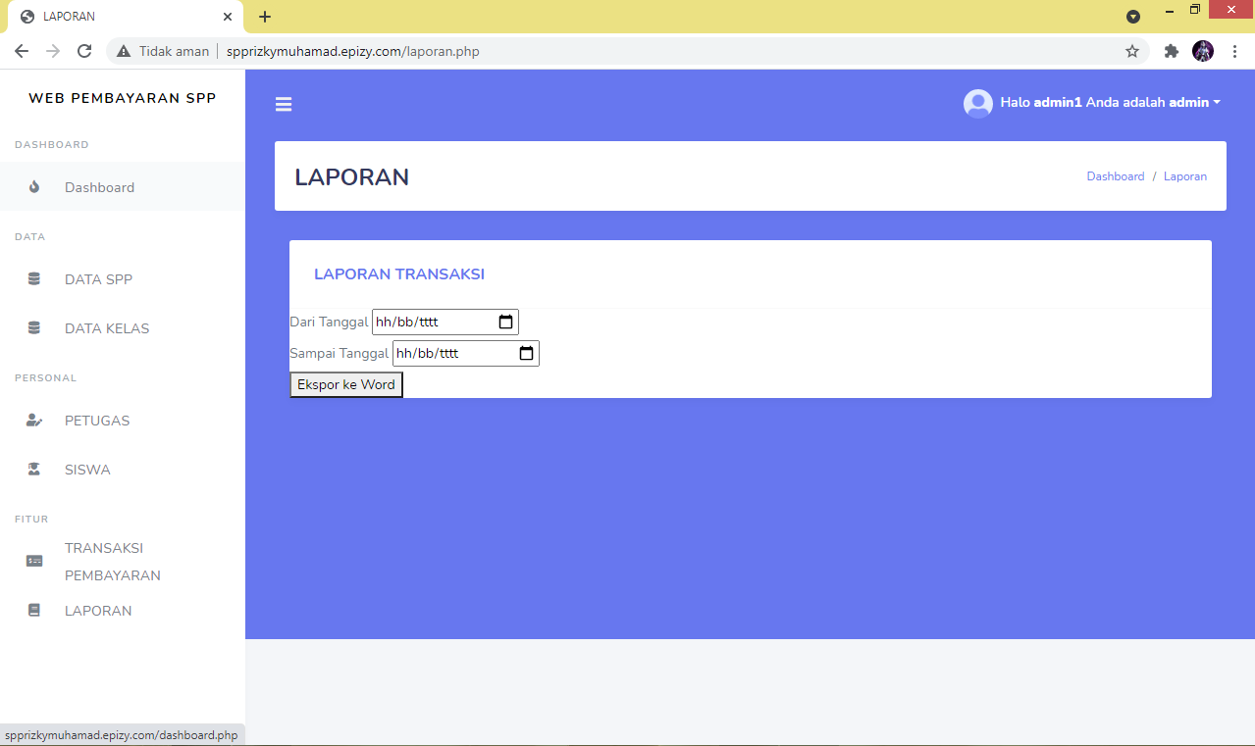
Laporan
- Jika anda login sebagai petugas maka tampilan yang akan muncul seperti berikut

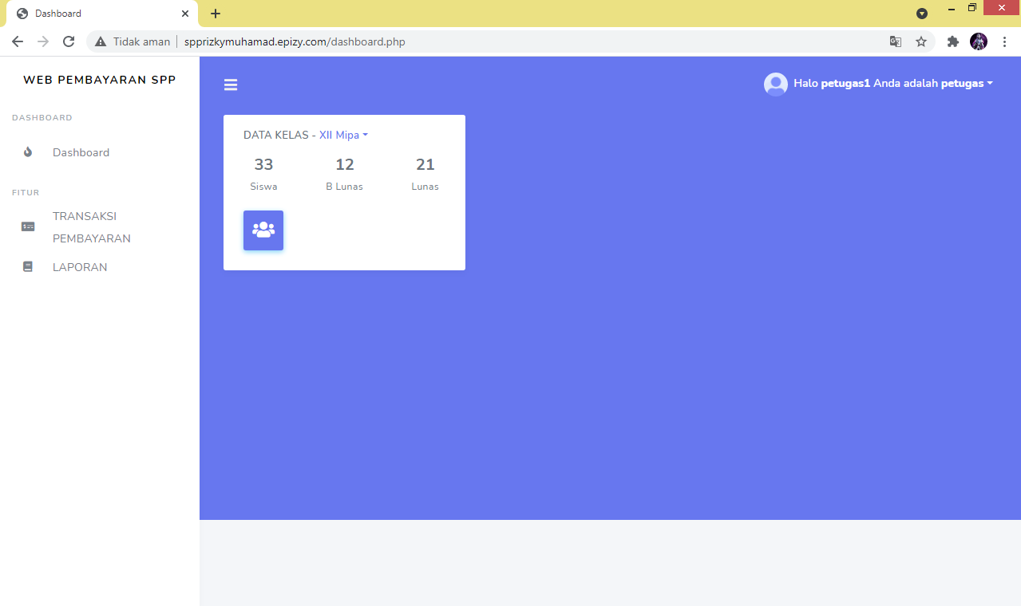
Menu utama petugas
Tidak seperti admin, petugas hanya dapat mengakses transaki pembayaran dan laporan pembayaran.

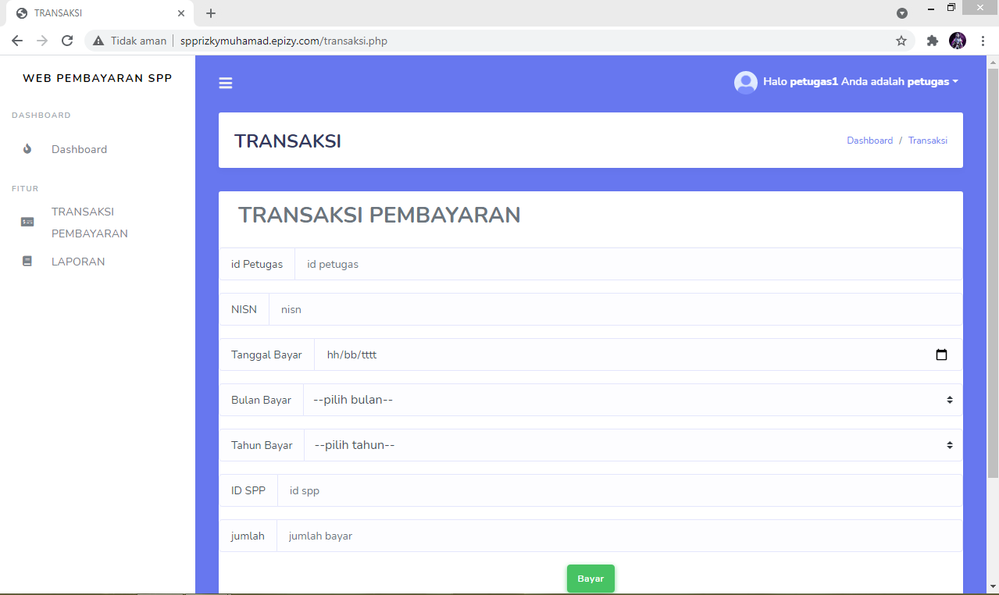
Transaki pembayaran petugas
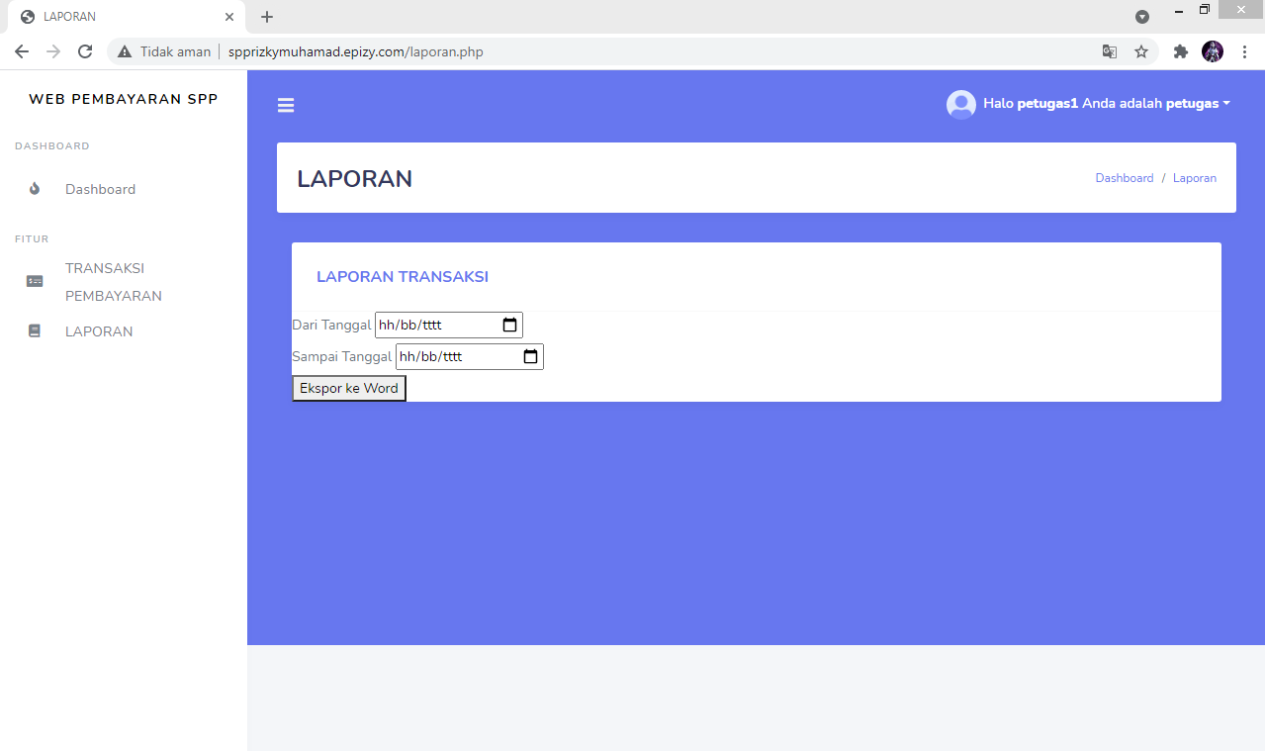
Laporan petugas
- Jika anda login sebagai siswa, siswa harus menggunakan nisn sebagai username dan nama sebagai password.

Siswa hanya dapat melihat history pembayaran dengan cara memasukan nisn pada dalam kolom yang elah disediakan.

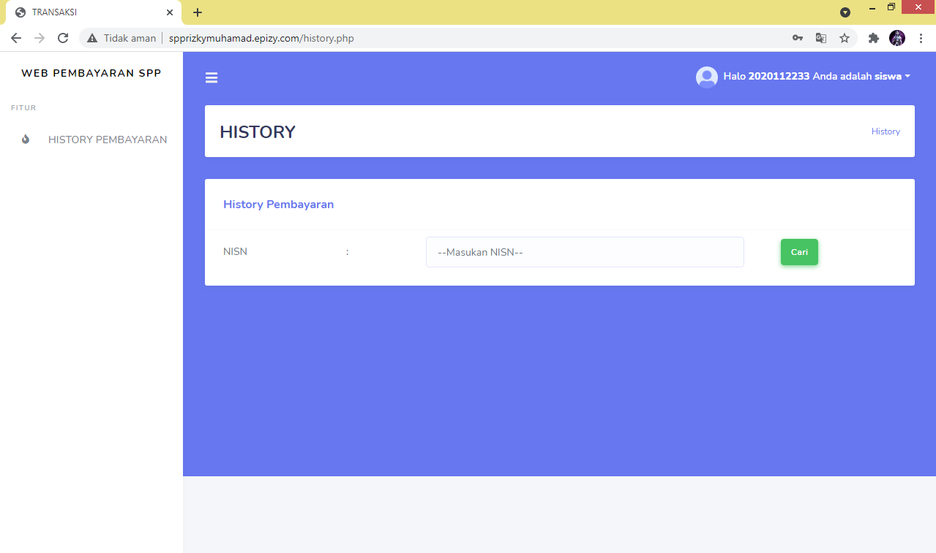
Menu utama siswa/history

